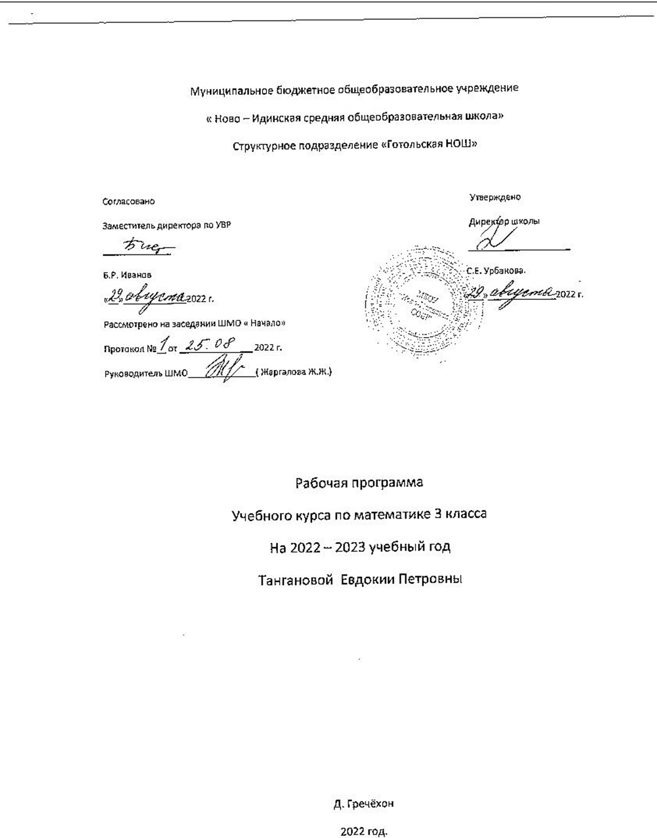Рабочая программа по математике составлена на основе федерального государственного образовательного стандарта начального общего образования, примерной основной образовательной программы начального общего образования, авторской программы М. И. Моро, М. А. Бантовой, Г. В. Бельтюковой, С. И. Волковой, С. В. Степановой.

Планируемые предметные результаты освоения учебного предмета
Числа и величины.
Учащийся научится:
• образовывать, называть, читать, записывать числа от 0 до 1 000;
• сравнивать трехзначные числа и записывать результат сравнения, упорядочивать заданные числа, заменять трехзначное число суммой разрядных слагаемых, уметь заменять мелкие единицы счета крупными и наоборот;
• устанавливать закономерность – правило, по которому составлена числовая последовательность (увеличение/уменьшение числа на несколько единиц, увеличение/уменьшение числа в несколько раз), продолжать ее или восстанавливать пропущенные в ней числа;
• группировать числа по заданному или самостоятельно установленному одному или нескольким признакам;
• читать, записывать и сравнивать значения величины площади, используя изученные единицы измерения этой величины (квадратный сантиметр, квадратный дециметр, квадратный метр), и соотношения между ними: 1 дм² = 100 см², 1 м² = 100 дм²; переводить одни единицы площади в другие;
• читать, записывать и сравнивать значения величины массы, используя изученные единицы измерения этой величины (килограмм, грамм) и соотношение между ними: 1 кг = 1 000 г; переводить мелкие единицы массы в более крупные, сравнивать и упорядочивать объекты по массе;
• читать, записывать и сравнивать значения времени, используя изученные единицы измерения этой величины (сутки, месяц, год) и соотношения между ними: 1 год = 12 мес. и 1 сут. = 24 ч.
Учащийся получит возможность научиться:
• классифицировать числа по нескольким основаниям (в более сложных случаях) и объяснять свои действия;
• самостоятельно выбирать единицу для измерения таких величин, как площадь, масса, в конкретных условиях и объяснять свой выбор.
Арифметические действия.
Учащийся научится:
• выполнять табличное умножение и деление чисел; выполнять умножение на 1 и на 0, выполнять деление вида: а : а, 0 : а;
• выполнять внетабличное умножение и деление, в том числе деление с остатком; выполнять проверку арифметических действий умножения и деления;
• выполнять письменно действия сложения, вычитания, умножения и деления на однозначное число в пределах 1 000;
• вычислять значение числового выражения, содержащего 2–3 действия (со скобками и без скобок).
Учащийся получит возможность научиться:
• использовать свойства арифметических действий для удобства вычислений;
• вычислять значение буквенного выражения при заданных значениях входящих в него букв;
• решать уравнения на основе связи между компонентами и результатами умножения и деления.
Работа с текстовыми задачами.
Учащийся научится:
• анализировать задачу, выполнять краткую запись задачи в различных видах: в таблице, на схематическом рисунке, на схематическом чертеже;
• составлять план решения задачи в два–три действия, объяснять его и следовать ему при записи решения задачи;
• преобразовывать задачу в новую, изменяя ее условие или вопрос;
• составлять задачу по краткой записи, по схеме, по ее решению;
• решать задачи, рассматривающие взаимосвязи: цена, количество, стоимость; расход материала на один предмет, количество предметов, общий расход материала на все указанные предметы и др.; задачи на увеличение/уменьшение числа в несколько раз.
Учащийся получит возможность научиться:
• сравнивать задачи по сходству и различию отношений между объектами, рассматриваемых в задачах;
• дополнять задачу с недостающими данными возможными числами;
• находить разные способы решения одной и той же задачи, сравнивать их и выбирать наиболее рациональный;
• решать задачи на нахождение доли числа и числа по его доле;
• решать задачи практического содержания, в том числе задачи-расчеты.
Пространственные отношения. Геометрические фигуры.
Учащийся научится:
• обозначать геометрические фигуры буквами;
• различать круг и окружность;
• чертить окружность заданного радиуса с помощью циркуля.
Учащийся получит возможность научиться:
• различать треугольники по соотношению длин сторон, по видам углов;
• изображать геометрические фигуры (отрезок, прямоугольник) в заданном масштабе;
• читать план участка (комнаты, сада и др.).
Геометрические величины.
Учащийся научится:
• измерять длину отрезка;
• вычислять площадь прямоугольника (квадрата) по заданным длинам его сторон;
• выражать площадь объектов в разных единицах площади (квадратный сантиметр, квадратный дециметр, квадратный метр), используя соотношения между ними.
Учащийся получит возможность научиться:
• выбирать наиболее подходящие единицы площади для конкретной ситуации;
• вычислять площадь прямоугольного треугольника, достраивая его до прямоугольника.
Работа с информацией.
Учащийся научится:
• анализировать готовые таблицы, использовать их для выполнения заданных действий, для построения вывода;
• устанавливать правило, по которому составлена таблица, заполнять таблицу по установленному правилу недостающими элементами;
• самостоятельно оформлять в таблице зависимости между пропорциональными величинами;
• выстраивать цепочку логических рассуждений, делать выводы.
Учащийся получит возможность научиться:
• читать несложные готовые таблицы;
• понимать высказывания, содержащие логические связки («… и …», «если …, то …», «каждый», «все» и др.), определять «верно» или «неверно» приведенное высказывание о числах, результатах действиях, геометрических фигурах.

содержание учебного предмета
Начальный курс математики является курсом интегрированным: в нем объединены арифметический, геометрический и алгебраический материалы.
Содержание обучения представлено в программе разделами: «Числа и величины», «Арифметические действия», «Текстовые задачи», «Пространственные отношения. Геометрические фигуры», «Геометрические величины», «Работа с информацией». Задания из рубрики «Странички для любознательных» по усмотрению учителя могут
быть использованы как на отдельном уроке, так и распределены по урокам всех тем:
• Числа от 1 до 100. Сложение и вычитание – 9ч
• Табличное умножение и деление - 55ч
• Внетабличное умножение и деление - 29ч
• Нумерация (числа от 1 до 1000) - 13ч
• Сложение и вычитание - 12ч
• Умножение и деление - 5ч
• Приемы письменных вычислений – 13ч
Нумерация (числа от 1 до 1000): образование и названия трехзначных чисел, порядок следования чисел при счете; запись и чтение трехзначных чисел, представление трехзначного числа в виде суммы разрядных слагаемых; сравнение чисел; увеличение и уменьшение числа в 10, 100 раз.
Арифметические действия: устные приемы сложения и вычитания, умножения и деления чисел в случаях, сводимых к действиям в пределах 100; письменные приемы сложения и вычитания, умножения и деления на однозначное число; единицы массы: грамм, килограмм, соотношение грамма и килограмма; виды треугольников: разносторонние, равнобедренные (равносторонние); решение задач в 1–3 действия на сложение, вычитание.
Табличное умножение и деление: таблица умножения однозначных чисел и соответствующие случаи деления; умножение числа 1 и на 1, умножение числа 0 и на 0, деление числа 0, невозможность деления на 0; нахождение числа, которое в несколько раз больше или меньше данного, сравнение чисел с помощью деления; примеры взаимосвязей между величинами (цена – количество – стоимость и др.); решение подбором уравнений вида: х : 4 = 9, 27 : х = 9; площадь, единицы площади: квадратный сантиметр, квадратный дециметр, квадратный метр, соотношение между ними; площадь прямоугольника (квадрата); единицы времени: год, месяц, сутки, соотношение между ними; круг, окружность, центр, радиус, диаметр окружности (круга); нахождение доли числа и числа по его доле, сравнение долей.
Внетабличное умножение и деление: умножение суммы на число, деление суммы на число; устные приемы внетабличного умножения и деления; деление с остатком; проверка умножения и деления, проверка деления с остатком; выражения с двумя переменными, нахождение их значений при заданных числовых значениях входящих в них букв; уравнения вида: х : 8 = 12, 64 : х = 16 и их решение на основе знаний взаимосвязи между результатами и компонентами действий

ТЕМАТИЧЕСКОЕ ПЛАНИРОВАНИЕ

№ урока | Тема. Раздел | Кол-во часов
 | Числа от 1 до 100. Сложение и вычитание (9 ч)
1,2 | Повторение. Нумерация чисел. Устные и письменные приёмы сложения и вычитания | 2
3 | Выражения с переменной | 1
4,5 | Решение уравнений. | 2
6 | Решение уравнений. Обозначение геометрических фигур буквами | 1
7 | Странички для любознательных | 1
8 | Контрольная работа по теме «Повторение: сложение и вычитание» | 1
9 | Анализ контрольной работы
 | Табличное умножение и деление (55 ч)
10 | Связь умножения и сложения | 1
11 | Связь между компонентами и результатом умножения. Четные и нечетные числа | 1
12 | Таблица умножения и деления с числом 3 | 1
13 | Решение задач с величинами «цена», «количество», «стоимость» | 1
14 | Решение задач с понятиями «масса» и «количество» | 1
15-17 | Порядок выполнения действий | 3
18 | Странички для любознательных. Что узнали. Чему научились | 1
19 | Контрольная работа по теме «Умножение и деление на 2 и 3» | 1
20 | Анализ контрольной работы. Таблица умножения и деления с числом 4 | 1
21 | Закрепление изученного | 1
22,23 | Задачи на увеличение числа в несколько раз | 2
24 | Задачи на уменьшение числа в несколько раз | 1
25 | Решение задач | 1
26 | Таблица умножения и деления с числом 5 | 1
27,28 | Задачи на кратное сравнение | 2
29 | Решение задач | 1
30 | Таблица умножения и деления с числом 6 | 1
31-33 | Решение задач | 3
34 | Таблица умножения и деления с числом 7 | 1
35 | Странички для любознательных. Наши проекты | 1
36 | Что узнали. Чему научились | 1
37 | Контрольная работа по теме «Табличное умножение и деление» | 1
38 | Анализ контрольной работы | 1
39,40 | Площадь. Сравнение площадей фигур | 2
41 | Квадратный сантиметр | 1
42 | Площадь прямоугольника | 1
43 | Таблица умножения и деления с числом 8 | 1
44 | Закрепление изученного | 1
45 | Решение задач | 1
46 | Таблица умножения и деления с числом 9 | 1
47 | Квадратный дециметр | 1
48 | Таблица умножения. Закрепление | 1
49 | Закрепление изученного | 1
50 | Квадратный метр | 1
51 | Закрепление изученного | 1
52 | Странички для любознательных | 1
53,54 | Что узнали. Чему научились | 2
55 | Умножение на 1 | 1
56 | Умножение на 0 | 1
57 | Умножение и деление с числами 1, 0. Деление нуля на число | 1
58 | Закрепление изученного | 1
59 | Доли | 1
60 | Окружность. Круг | 1
61 | Диаметр круга. Решение задач | 1
62 | Единицы времени | 1
63 | Контрольная работа за первое полугодие | 1
64 | Анализ контрольной работы. Странички для любознательных | 1
 | Внетабличное умножение и деление (29 ч)
65 | Умножение и деление круглых чисел | 1
66 | Деление вида 80 : 20 | 1
67,68 | Умножение суммы на число | 2
69,70 | Умножение двузначного числа на однозначное | 2
71 | Закрепление изученного | 1
72,73 | Деление суммы на число | 2
74 | Деление двузначного числа на однозначное | 1
75 | Делимое. Делитель | 1
76 | Проверка деления | 1
77 | Случаи деления вида 87 : 29 | 1
78 | Проверка умножения | 1
79,80 | Решение уравнений | 2
81,82 | Закрепление изученного | 2
83 | Контрольная работа по теме «Решение уравнений» | 1
84 | Анализ контрольной работы. Деление с остатком | 1
85-87 | Деление с остатком | 3
88 | Решение задач на деление с остатком | 1
89 | Случаи деления, когда делитель больше делимого | 1
90 | Проверка деления с остатком | 1
91 | Что узнали. Чему научились | 1
92 | Наши проекты | 1
93 | Контрольная работа по теме «Деление с остатком» | 1
 | Нумерация (13 ч)
94 | Анализ контрольной работы. Тысяча | 1
95 | Образование и названия трехзначных чисел | 1
96 | Запись трехзначных чисел | 1
97 | Письменная нумерация в пределах 1 000 | 1
98 | Увеличение и уменьшение чисел в 10 раз, в 100 раз | 1
99 | Представление трехзначных чисел в виде суммы разрядных слагаемых | 1
100 | Письменная нумерация в пределах 1 000. Приемы устных вычислений | 1
101 | Сравнение трехзначных чисел | 1
102 | Письменная нумерация в пределах 1 000 | 1
103 | Единицы массы. Грамм | 1
104,105 | Закрепление изученного | 2
106 | Контрольная работа по теме «Нумерация в пределах 1 000» | 1
 | Сложение и вычитание (12 ч)
107 | Анализ контрольной работы. Приемы устных вычислений | 1
108 | Приемы устных вычислений вида 450 + 30, 620 – 200 | 1
109 | Приемы устных вычислений вида 470 + 80, 560 - 90 | 1
110 | Приемы устных вычислений вида 260 + 310, 670 - 140 | 1
111 | Приемы письменных вычислений | 1
112 | Алгоритм сложения трехзначных чисел | 1
113 | Алгоритм вычитания трехзначных чисел | 1
114 | Виды треугольников | 1
115 | Закрепление изученного | 1
116,117 | Что узнали. Чему научились | 2
118 | Контрольная работа по теме «Сложение и вычитание» | 1
 | Умножение и деление ( 5 ч)
119 | Анализ контрольной работы. Приемы устных вычислений | 1
120,121 | Приемы устных вычислений | 2
122 | Виды треугольников | 1
123 | Закрепление изученного | 1
Приемы письменных вычислений (13ч)
124 | Приемы письменного умножения в пределах 1 000 | 1
125 | Алгоритм письменного умножения трехзначного числа на однозначное | 1
126,127 | Закрепление изученного | 2
128 | Приемы письменного деления в пределах 1 000 | 1
129 | Алгоритм деления трехзначного числа на однозначное | 1
130 | Проверка деления | 1
131 | Закрепление изученного | 1
132 | Закрепление изученного. Знакомство с калькулятором | 1
133 | Закрепление изученного | 1
134 | Итоговая контрольная работа | 1
135 | Анализ и работа над ошибками. Закрепление изученного | 1
136 | Обобщающий урок. Игра «По океану математики» | 1

